Public View
Public View

Berikut beberapa tampilan yang lebih baik diperbaiki.

- Loadingnya kurang enak dilihat, terkesan kayak error. Berlaku di page dashboard, dan saat proses login (autentikasi).
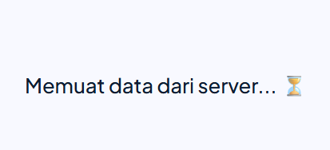
- Footer banyak dead button, tapi ada route-nya. Lebih baik dibersihkan atau diganti karena user jadi bingung, takut dikira error.
- Akses Cepat, card-nya yang ini kayak gak menyatu sama komponen lain, juga keliatan polosan, bisa dibagusin.
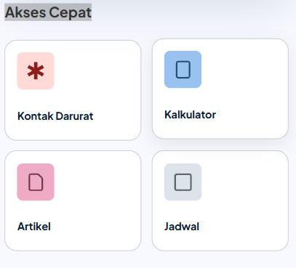
- Hero Section di bagian profil emang sengaja dipertahankan kayak gini kah? Kalau iya, kasih lebih menarik aja soalnya masih terlihat kurang sinergi.
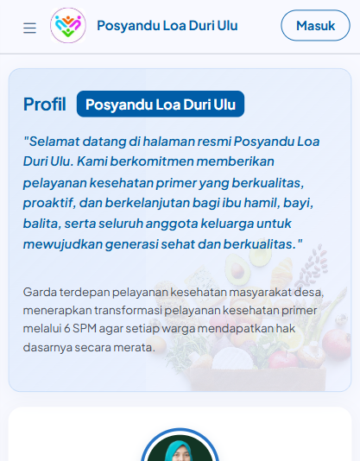
- Telepon layanan masih kosong nomornya? Kalau gak ada, dihapus aja. Email juga ini seharusnya cuman dummy, hapus saja.
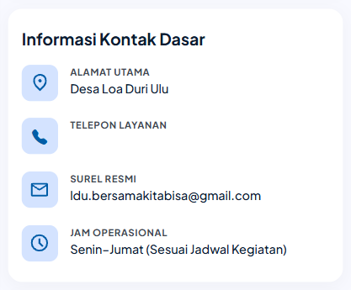
- Hero Section di bagian profil emang sengaja dipertahankan kayak gini kah? Kalau iya, kasih lebih menarik aja soalnya masih terlihat kurang sinergi.
- Kemarin data nomor telepon, alamat, kegiatan rutin sudah ada tapi kok hilang yah…
- Button ‘Semua Topik’ di Hero Section bagian page artikel, gak ada fungsinya. Dihapus aja kalau gak diganti.

Login Page
Login Page

- Gaak enak banget gak ada tombol kembalinya, lebih baik section di bawah ini dihapus dan tambahkan fitur kembali aja (di pojok kiri atas bagusnya).
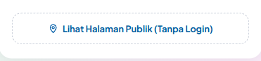

Pencatatan Kesehatan + Dashboard + Data Warga
Pencatatan Kesehatan + Data Warga Page

- Bisa berlaku ke semua page user, ini dashboard-nya kayak gak ada margin. Jadi kurang enak dilihat.
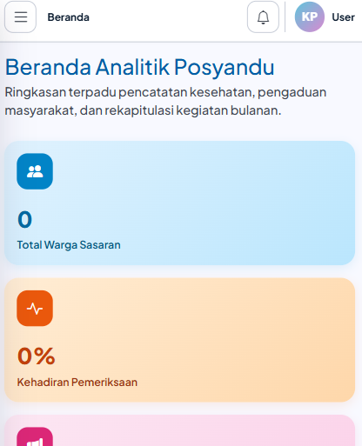

- Button di bawah masing-masing menu ini, dia langsung mengarahkan ke page tapi langsung ke-scroll ke bawah. Jadi kalau di mobile bingung sih user-nya, harus geser lagi ke atas.
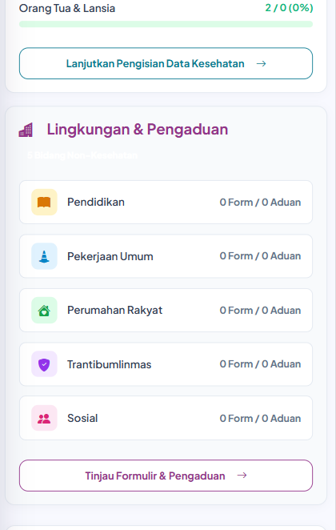
- Button notifikasi hapus aja, gak ngarah kemana-manaa, malah bikin user mikir kalau ini error.
- Ini opsinal, tapi bikin bingung, soalnya pas di sidebar, menu setelah dashboard itu kan langsung ke pencatatan, bukan ke nambah warga. Kalau bisa kelola data warga/posyandu itu ditaruh ke atas aja.
- Di top bar, di bagian keterangan user itu punya status jabatannya kan, nah ini kalau di mobile gak keliatan, padahal di desktop keliatan. Mengingat kebanyakan pengguna pakai HP, lebih baik disinkronkan, supaya gak bingung juga ini kalau lupa login sebagai siapa.
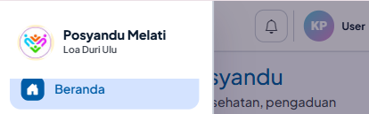

- Drop down di bagian tambah anak ini perbaiki, jadi Laki-Laki dan Perempuan.
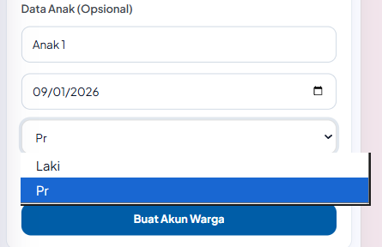
- Tombol hapusnya juga aneh, perbaikin aja.
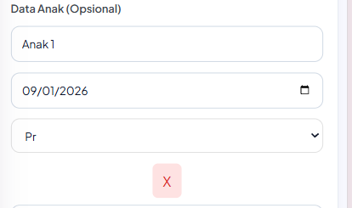
- Aku bisa nambah anak tanpa nama/ttl, walau gak kehitung jadi anak. Validasinya mas tolong diperbaiki yak.
- Ternyata di form pencatatan kesehatan, kalau simpan draf masih pake notifikasi di atas page yang di mana bikin bingung, kirain gak keproses.
- Begitu pilih draf, jangan pake tanggal, pake nama aja, kalau gini kita gak ingat kapan isinya.
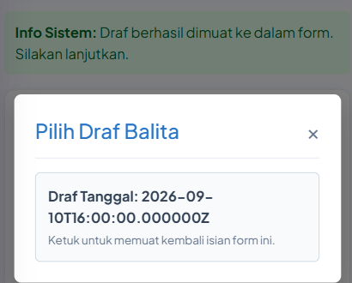
- Validasinya jangan error, tapi harus jelaskan kenapa gak bisa input. Btw ini karena aku masukkin minus di nilainya. Dan begitu kita pilih draf, bulan umurnya malah tiba-tiba kosong. Harusnya tetap ada.
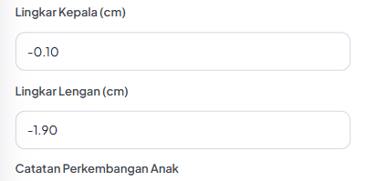
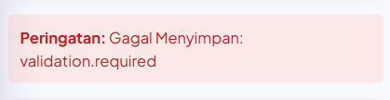

Pengaduan Page
Formulir dan Pengaduan Page

Poin-poin di sini berlaku di semua bidang dan sub-bidang, bukan cuman satu, jadi harus diganti semuanya.

- Kalau orang gak paham sama SPM, bakal ngira ini gak ada lanjutannya ke kanan, ubah supaya lebih terlihat kalau menunya banyak.
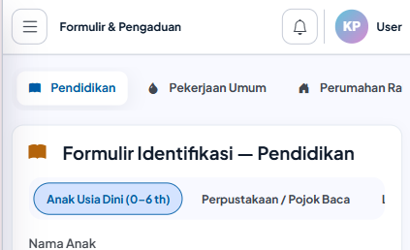

- Di inputan di bawah ini, lebih baik otomatis aja, jangan double input. Karena bisa beda dan gak sinkron.
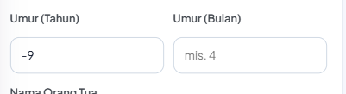
- Di page ini gak ada draf juga yah…. gak konsisten ajah.
- Ini isinya kan data salah satu data aja, tapi gak ada pembeda di antara data yang lain kalau dimasukkan. Mending kasih kolom nama supaya beda dan bisa dikatakan rekapan.
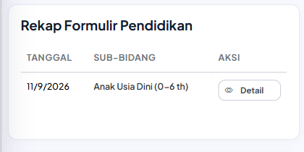
- Nah kayak gini bisa, ada namanya.
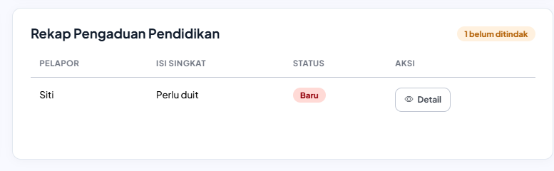

- Ternyata bisa simpan data tanpa isi apapun di form-nya. Tolong mas pandu dibantu.
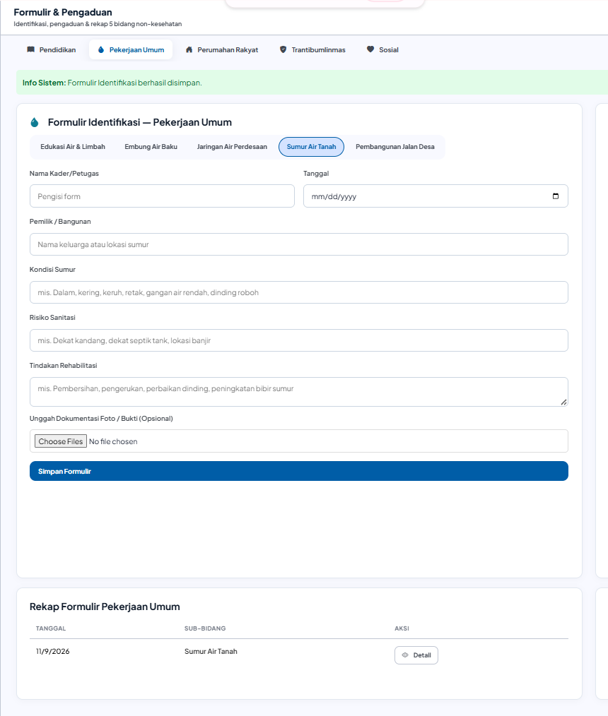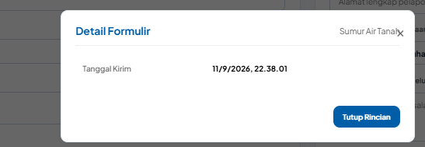
- Ini validasi error jugaaa gak menjelaskan apa salahnya, harusnya dijelaskan supaya pengguna enak.
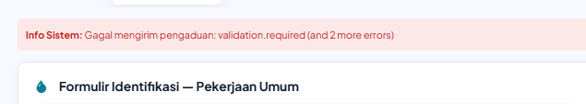
- Di bidang keamanan, di bagian Penyuluhan Trauma/Sosialisasi Kamtibmas/Patroli Keamanan, ini di inputan waktu bisa input bebas. Kasih library pilih jam aja dan defaultnya now. Padahal di Insiden Kamtibmas sudah dikasih opsi jam juga, konsistenin aja.
- Ini opsional; lebih baik saat upload dokumen bisa lebih dari satu aja karena ini banyak keterangan untuk melampirkan banyak dokumen, tapi cuman dikasih satu inputan aja.
- Ternyata di form pencatatan kesehatan, kalau simpan draf masih pake notifikasi di atas page yang di mana bikin bingung, kirain gak keproses.
- PENTING: kalau dilihat dari sisi mobile, pengisian data ini sangat menyulitkan karena harus scroll ke bawah/samping terlalu banyak. Gimana kalau ada opsi untuk kader memilih dulu di awal mau pilih bidang apa. Supaya gak terlalu overstimulated.

Rekap + Catatan Kegiatan/Data
Rekapan, Catatan Kegiatan, dan Data Umum Page

- Sama kayak page sebelumnya, kalau dilihat dari sisi mobile, pengisian data ini sangat menyulitkan karena harus scroll ke bawah/samping terlalu banyak. Di rekap ini kan bisa aja sebenernya otomatis langsung membaca data yang diambil bulan itu, jadi user gak perlu input ulang jumlahnya. Tapi ini mengingat waktu jadi opsional aja (tapi serius bikin mata sakit dan kepala pening).
- Sama di catatan kegiatan juga, terlalu banyak yang harus di-input.
- Banyaak input yang harusnya bisa otomatis, misal: nama dan alamat posyandu. Gak perlu diisi lagi kan bisa terbaca dari user kalau dia ini bagian dari posyandu mana. Ini ada di data kegiatan dan data umum.
- Biar lebih gampang, kan ada page profil dan sarana posyandu, ini bisa diambil datanya untuk dimasukkin digenerate surat sebelumnya.
- Ini saran, kayaknya lebih bagus kalau sama seperti saran di page sebelumnya, baik dipisah dulu sebelum dilempar ke pengisian data masing-masing. Begitu user pilih menu, kasih submenu dulu.
- Nah, di sini kurang enak dilihat sih untuk edit data posyandu-nya, baikin aja jadi mata-friendly wkwkwk.
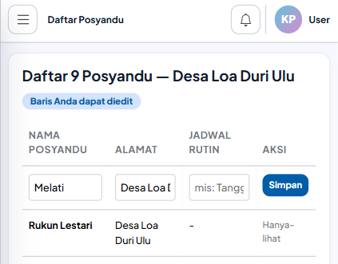

Data Makanan + Artikel
Makanan Page

- Di tampilan publik ini kan aslinya sudah ada datanya, tapi di sini gak keliatan. Sinkronkan aja biar kader gak bingung, takut jadi double.
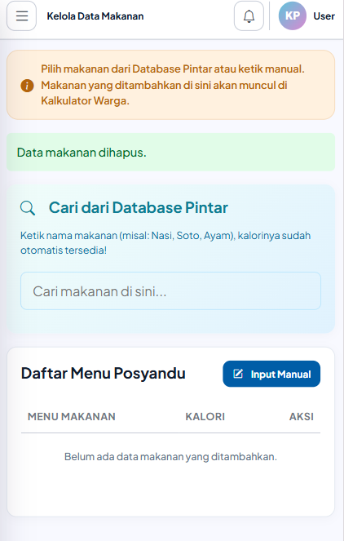
- Ini memang gambarnya sempit banget di kiri kalau di switch ke tampilan mobile.
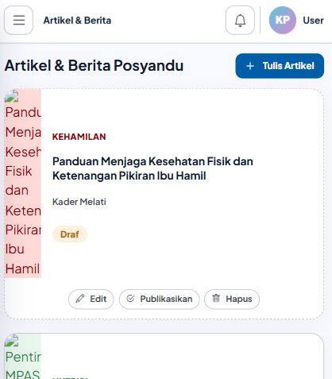

Admin Desa + Puskesmas
Admin Page(s)

- Lumayan tidak enak dilihat ini tombol-tombolnya gak ada jarak. Ditambah, sama yang kayak halaman sebelumnya, mekanisme scroll ke samping kurang luwes.
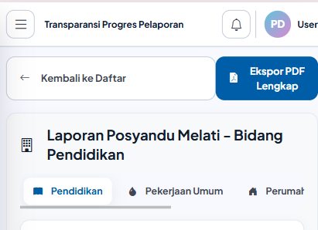
- Ini keliatan gak enak banget, menu yang dipilih bedanya kalau dipencet cuman gak ada garis abu doang, kurang sesuai. Tolong diubah.
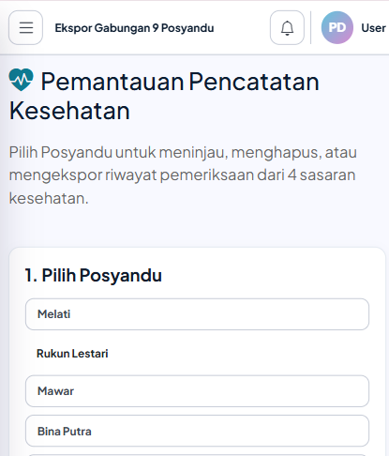
- Yang di-generate di sini cuman bisa diekspor sesuai filter, bukan semuanya :( agak membingungkan.
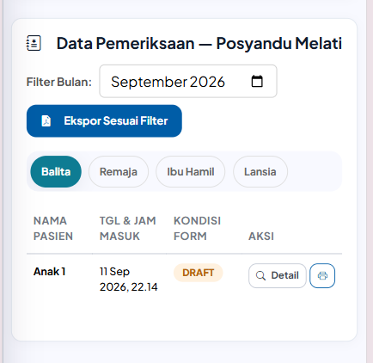

Warga
Warga Page(s)

- Saran, mending masing-masing kalkulator dikasih penjelasan singkat untuk istilah atau singkatan yang kurang familiar. Misal kayak di bawah ini, apa itu IMT dan LILA.
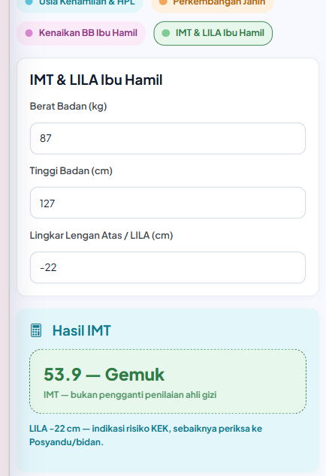
- Nah ini, padahal di public view ada, tapi di user yang login gak ada. Btw, aslinya aku ada isi kok untuk makanan ini, gak tau kenapa hilang datanya.
